# Tên sản phẩm

# Túi Xách Crumpler Muli Messenger L Navy

# Giá

**999,000 VNĐ**

# Mô tả chi tiết

Khóa kéo : Crumpler

Laptop : 15''

Thiết kế gồm 1 ngăn chính và 2 ngăn phụ.

1 Ngăn chính lớn cho phép đựng quần áo , sách vở với diện tích lớn.

1 ngăn máy tính xách tay 15''.

1 ngăn khóa kéo ở mặt trước.

1 ngăn khóa kéo ở mặt sau

Nệm êm và thoáng khí ở cả lưng và mặt ốp của dây đeo vai.

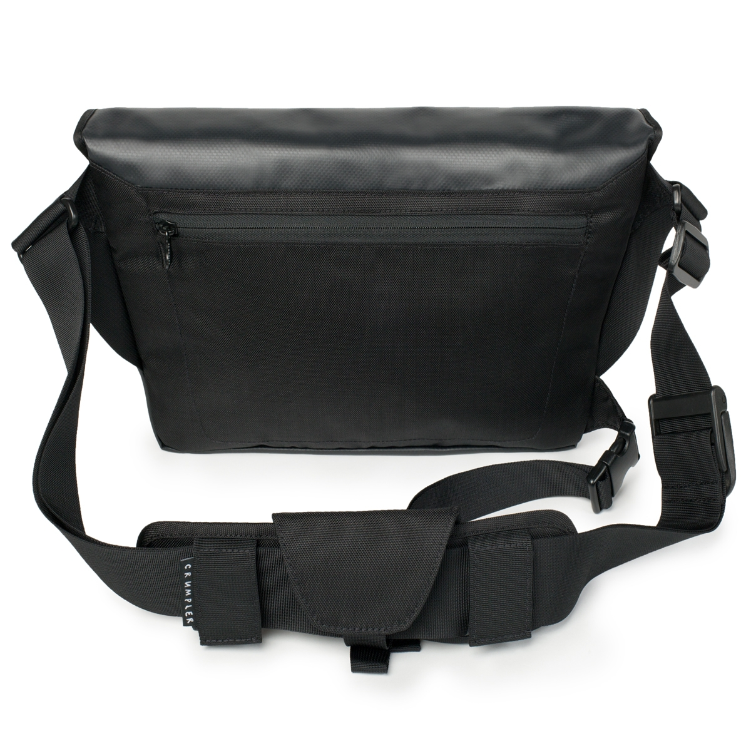

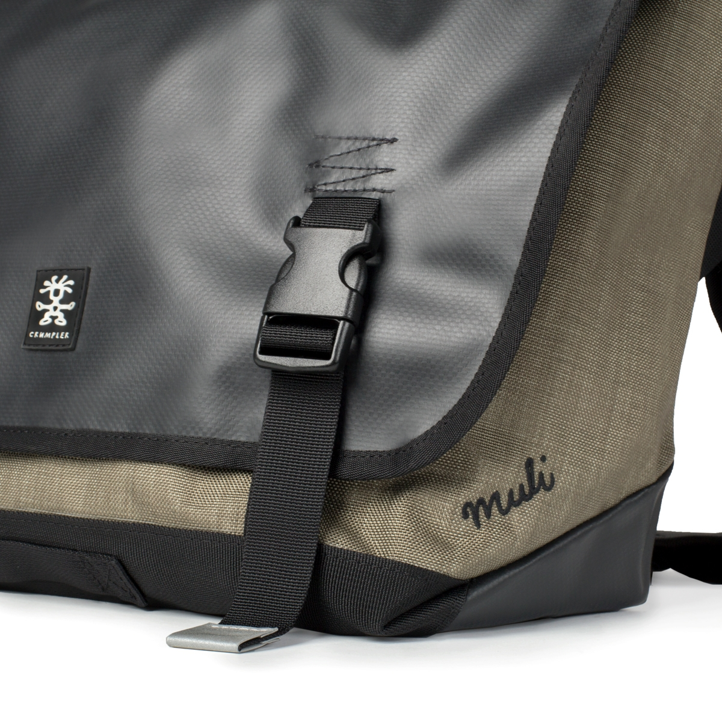

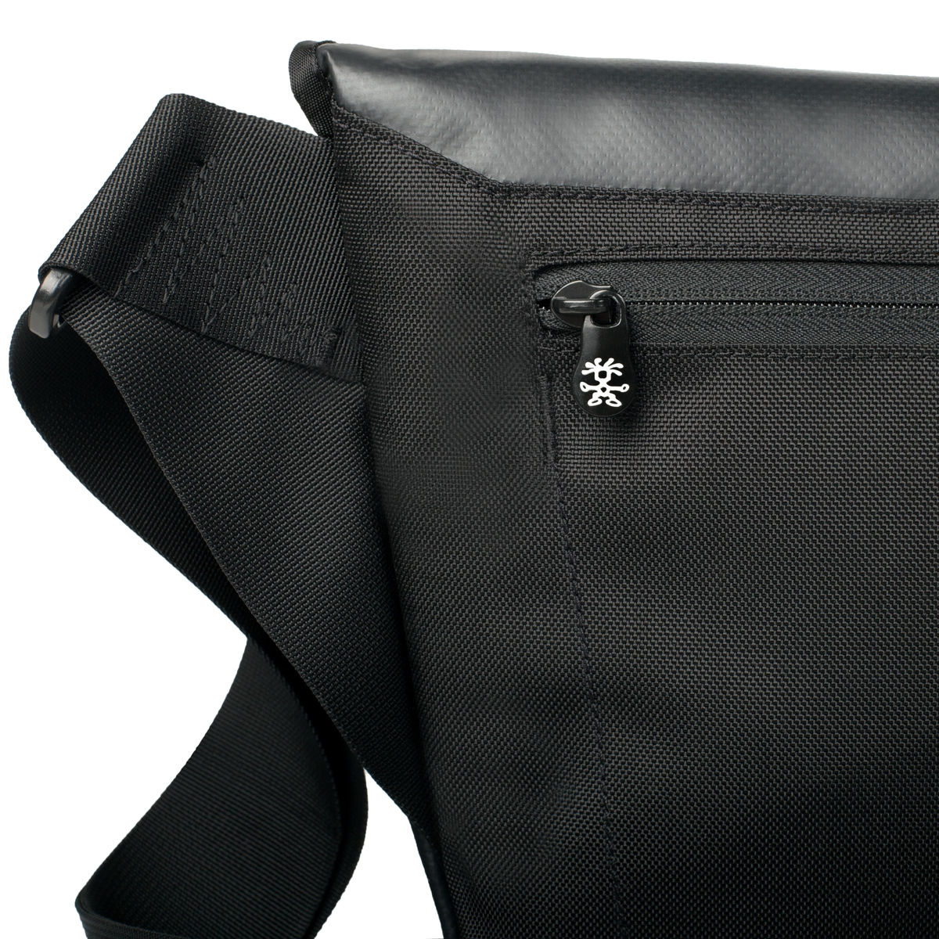

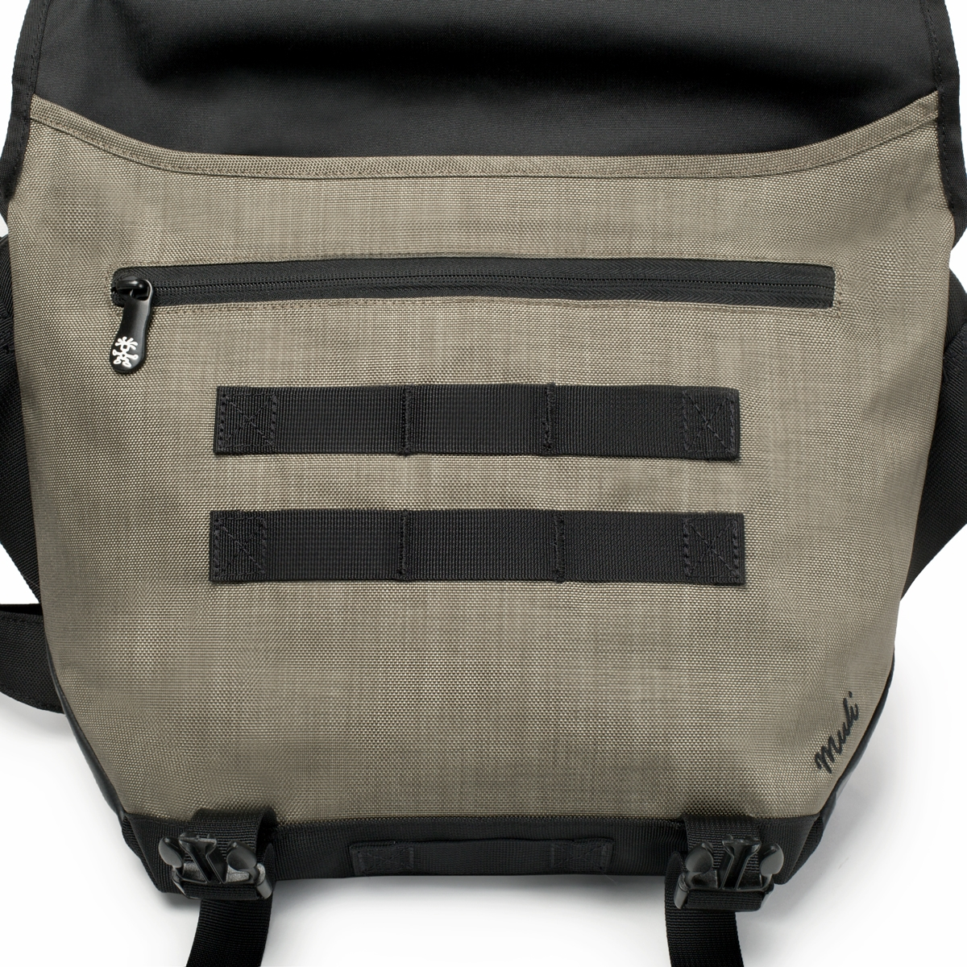

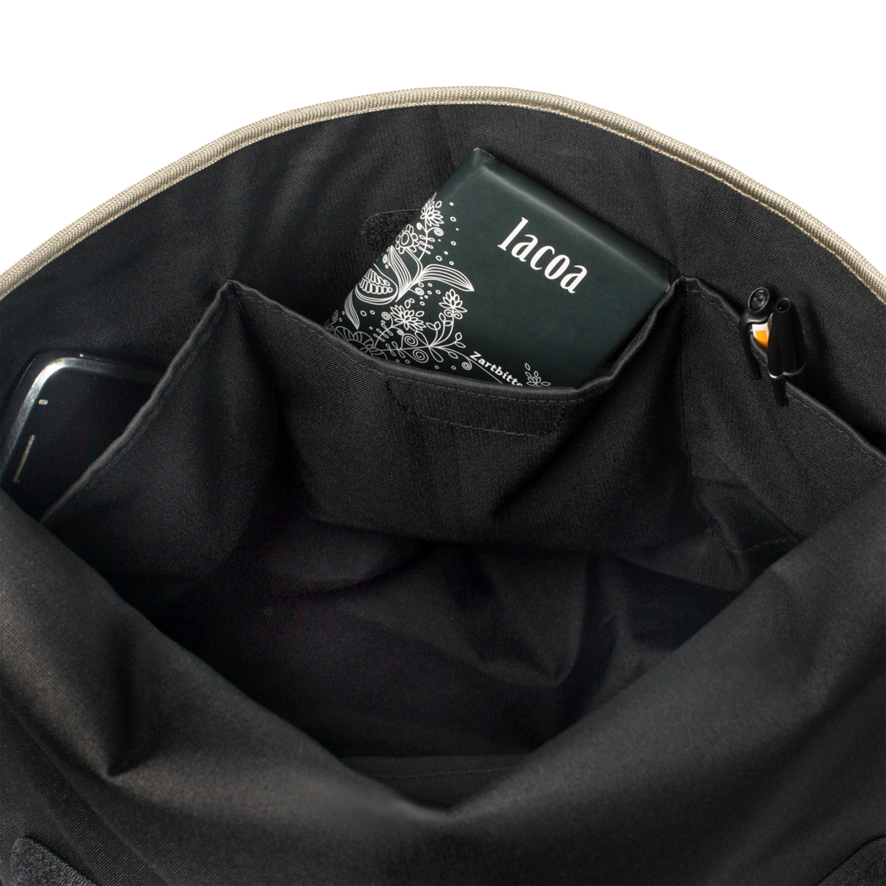

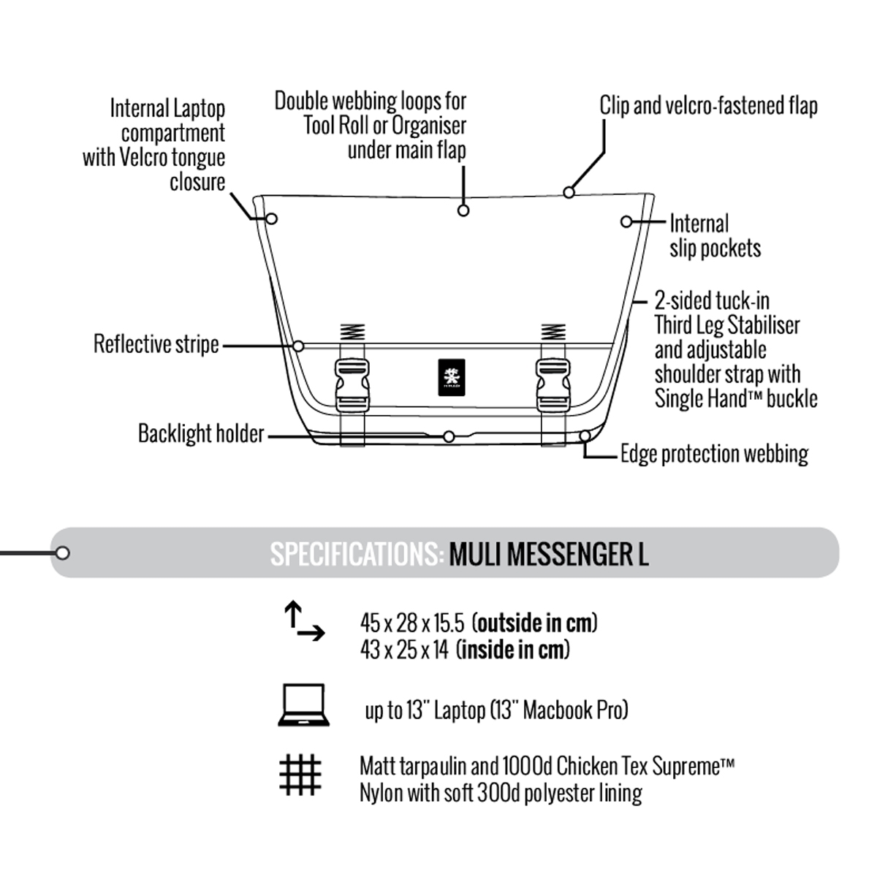

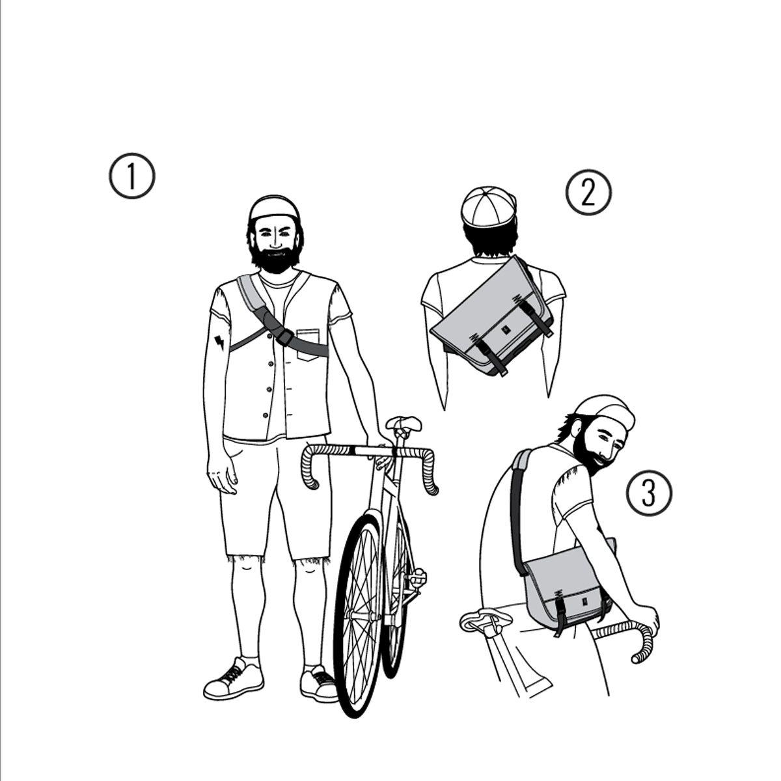

# Thông số kỹ thuật

|  |  |
| --- | --- |
| Chất liệu: | 1000D Chicken Tex kháng nước. |
| Màu sắc: | Xem hình |
| Số ngăn: | 2 |
| Kích thước: | 45 x 29 x 13 cm. |
| Trọng lượng: | 9 Liter. |
| Thời gian bảo hành: | 1 năm |